Міністерство освіти і науки України Національний університет «Львівська політехніка»
Кафедра систем штучного інтелекту



Звіт
про виконання лабораторних та практичних робіт блоку № 3
На тему: «Цикли. Вкладені Цикли. Завершення виконання циклів.
Функції. Рекурсія. Вбудовані функції. Одновимірні масиви.»
з дисципліни: «Основи програмування» до:
Лабораторної Роботи № 2 Лабораторної Роботи № 3 Практичних Робіт до блоку № 3

Виконав(ла):
Студентка групи ШІ-14 Дячок Маргарита Олександрівна

2026

Тема роботи:
Цикли. Вкладені Цикли. Завершення виконання циклів. Функції. Рекурсія. Вбудовані функції. Одновимірні масиви.

Мета роботи:
Поглибити знання про циклічні процеси в С++, вивчивши синтаксис та особливості використання циклів for, while та do while. Навчитися використовувати оператори break та continue. Ознайомитися детальніше з поняттям вкладених циклів та їх роботою. Дослідити структуру одновимірних масивів, вивчити базові алгоритми їх обробки (пошук елементів, фільтрація, сортування та обчислення статистичних показників). Дізнатися більше про основи створення власних функцій у С++, зрозуміти механізми передачі параметрів (за значенням та за посиланням) і повернення результатів. Ознайомитися з розширеними можливостями функцій, зокрема з концепцією рекурсії. Навчитися ефективно застосовувати готові вбудовані функції стандартної бібліотеки С++ для математичних та інших базових обчислень.

Теоретичні відомості:
- Теоретичні відомості з переліком важливих тем:
- Тема №1: Введення в цикли та їх види в С++.
- Тема №2: Управління виконанням циклів.
- Тема №3: Вкладені цикли.
- Тема №4: Одновимірні масиви.
- Тема №5: Алгоритми обробки та робота з одновимірними масивами.
- Тема №6: Основи функцій у С++.
- Тема №7: Розширені можливості функцій.
- Тема №8: Вбудовані функції в С++.
- Індивідуальний план опрацювання теорії: Тема №1: Введення в цикли та їх види в С++.
  - Джерела Інформації
    - https://acode.com.ua/urok-72-tsykl-for/
    - https://acode.com.ua/urok-70-tsykl-while/
    - https://acode.com.ua/urok-71-tsykl-do-while/
    - https://youtu.be/LYIPTmN37SU?si=qATAAmLICBQchIFw
  - Що опрацьовано:
    - Ознайомилася з циклами (for, while, do while) в C++, логікою їхньої роботи, відповідний синтаксис.

    - Дізналася більше про роль циклів у програмуванні та їхнє практичне застосування.
    - Розглянула приклади циклів для розвʼязування базових задач.
- Статус: Ознайомлена.
- Початок опрацювання теми: 24.09.2026
- Звершення опрацювання теми: 25.09.2026

Тема №2: Управління виконанням циклів.
- Джерела Інформації:
  - Практична робота №3.
  - Матеріали з попереднього пункту.
- Що опрацьовано:
  - Ознайомилася із застосуванням операторів break та continue в C++.
  - Вивчила умови завершення циклів та особливості їхнього переривання.
  - Розглянула практичні приклади використання операторів continue та break.
- Статус: Ознайомлена.
- Початок опрацювання теми: 30.10.2026
- Звершення опрацювання теми: 01.10.2026

Тема №3: Вкладені цикли.
- Джерела Інформації:
  - Практична робота №3.
  - https://youtu.be/_HaCgmTayMk?si=LhM6-y1XrzuaIeHD
  - https://www.bestprog.net/uk/2017/09/04/cycles-operators-of-the-cycle-for-while-do-while_ua/#q10
- Що опрацьовано:
  - Ознайомилася з поняттям вкладених циклів та зрозуміла їхню роль у програмуванні.
  - Дослідила реалізацію вкладених циклів на прикладах для різних сценаріїв.
  - Виконала практичні завдання на застосування вкладених циклів.
- Статус: Ознайомлена
- Початок опрацювання теми: 02.10.2026
- Звершення опрацювання теми: 04.10.2026

Тема №4: Одновимірні масиви.
- Джерела Інформації:
  - https://youtu.be/vE0R9NBXSCw?si=32ta8RdsKyrFjkK-
  - https://acode.com.ua/urok-79-masyvy-i-tsykly/
- Що опрацьовано:
  - Ознайомилася з поняттям масивів у C++, їхнім визначенням, значенням та практичним використанням.
  - Навчилася створювати та ініціалізувати одновимірні масиви.
  - Дізналася про основні операції (індексацію, присвоєння та читання даних).

  - Розглянула обхід масивів за допомогою циклів.
  - Вивчила використання функцій для роботи з масивами та принципи реалізації сортування й пошуку через цикли та масиви.
- Статус: Ознайомлена
- Початок опрацювання теми: 01.10.2026
- Звершення опрацювання теми: 03.10.2026

Тема №5: Алгоритми обробки та робота з одновимірними масивами.
- Джерела Інформації:
  - https://acode.com.ua/urok-87-adresna-aryfmetyka-i-indeksatsiya-masyviv/
  - https://acode.com.ua/urok-80-sortuvannya-masyviv-metodom-vyboru/
- Що опрацьовано:
  - Ознайомилася з алгоритмами пошуку та сортування в масивах.
  - Вивчила використання циклів та умовних операторів для обробки даних у масивах.
  - Дослідила інтеграцію масивів у різні алгоритми.
- Статус: Ознайомлена.
- Початок опрацювання теми: 10.10.2026
- Звершення опрацювання теми: 12.10.2026

Тема №6: Основи Функцій у С++.
- Джерела Інформації:
  - https://acode.com.ua/urok-15-funktsiyi-i-operator-return/
  - https://www.youtube.com/watch?v=YVSPikkwTdE
  - https://www.youtube.com/watch?v=VKQ242d-Rag
  - https://www.youtube.com/watch?v=4_1xAaqgWy4
Що опрацьовано:
  - Ознайомилася з визначенням та оголошенням функцій в C++, логікою їхньої роботи та відповідним синтаксисом.
  - Дізналася більше про параметри функцій, зокрема про різницю між передачею за значенням та за посиланням, а також про використання параметрів за замовчуванням.
  - Вивчила механізм повернення значень з функцій та розглянула приклади створення і практичного застосування функцій для розвʼязання базових задач.
- Статус: Ознайомлена
- Початок опрацювання теми: 07.10.2026
- Звершення опрацювання теми: 12.10.2026

Тема №7: Розширені можливості функцій.
- Джерела Інформації:
- Практична робота №3.
- https://acode.com.ua/urok-12-komentari/
- https://www.youtube.com/watch?v=7VZQuE9NQAc

Що опрацьовано:
- Ознайомилася з розширеними можливостями функцій, з роботою специфікаторів
static та extern в C++.
Дізналася більше про рекурсію, вивчила її основи, принципи роботи. Розібралася з особливостями передачі масивів та об'єктів як параметрів, а також дізналася про механізми їх повернення з функцій.
  - Статус: Ознайомлена
  - Початок опрацювання теми: 06.10.2026
  - Звершення опрацювання теми: 11.10.2026

Тема №8: Вбудовані функції в С++.
  - Джерела Інформації:
- https://www.youtube.com/watch?v=q3GPKxRsgsM
- https://acode.com.ua/urok-107-vbudovani-funktsiyi/
  - Що опрацьовано:
- Ознайомилася з вбудованими (стандартними) функціями в C++ та розглянула приклади їх використання у програмуванні.
- Дізналася більше про роль вбудованих функцій у спрощенні коду, підвищенні його ефективності та читабельності.
  - Статус: Ознайомлена
  - Початок опрацювання теми: 10.10.2026
  - Звершення опрацювання теми: 12.10.2026

Виконання роботи:

Опрацювання завдання та вимог до програм та середовища:

Завдання №1 Theory Education Activities
  - Ознайомитися з теорією необіхдною для виконання завдання.

Завдання №2 Requirements management (understand tasks) and design activities (draw flow diagram and estimate tasks 3-7)

  - Опрацювати вимоги до роботи, ознайомитися з тасками, перенести їх у трелло.
  - Створити блок-схеми до задачі з практичного завдання (про аналізатор місячного бюджету) та до задачі з лабораторної роботи №2.

Завдання №3 Lab 2
  - Написати код для завдання з лаби №2.
  - Варіант: №10.

  - Умова:
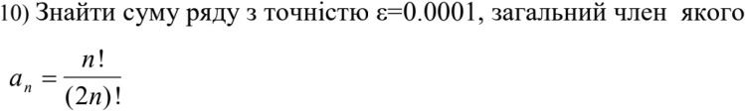
  - Методичні вказівки:
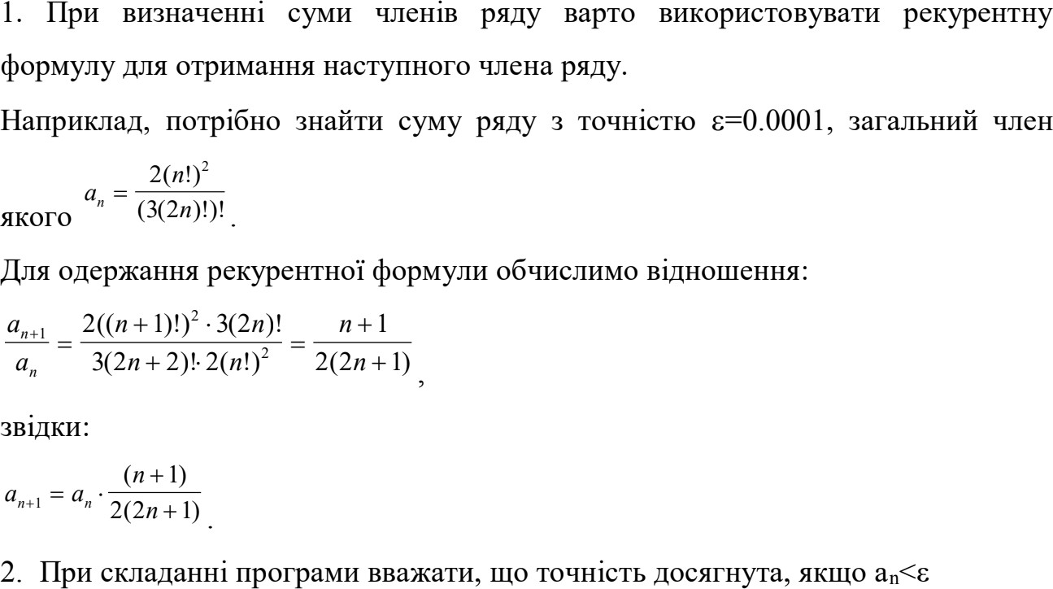
  - Деталі: Програма зводиться до простого обрахунку за допомогою базових арифметичних дій та використання рекурентної формули для отримання наступного члена ряду.

- Завдання №4 Lab 3
  - Написати код для завдання з лаби №3.
  - Варіант: №5.

  - Умова:
  - Методичні вказівки:

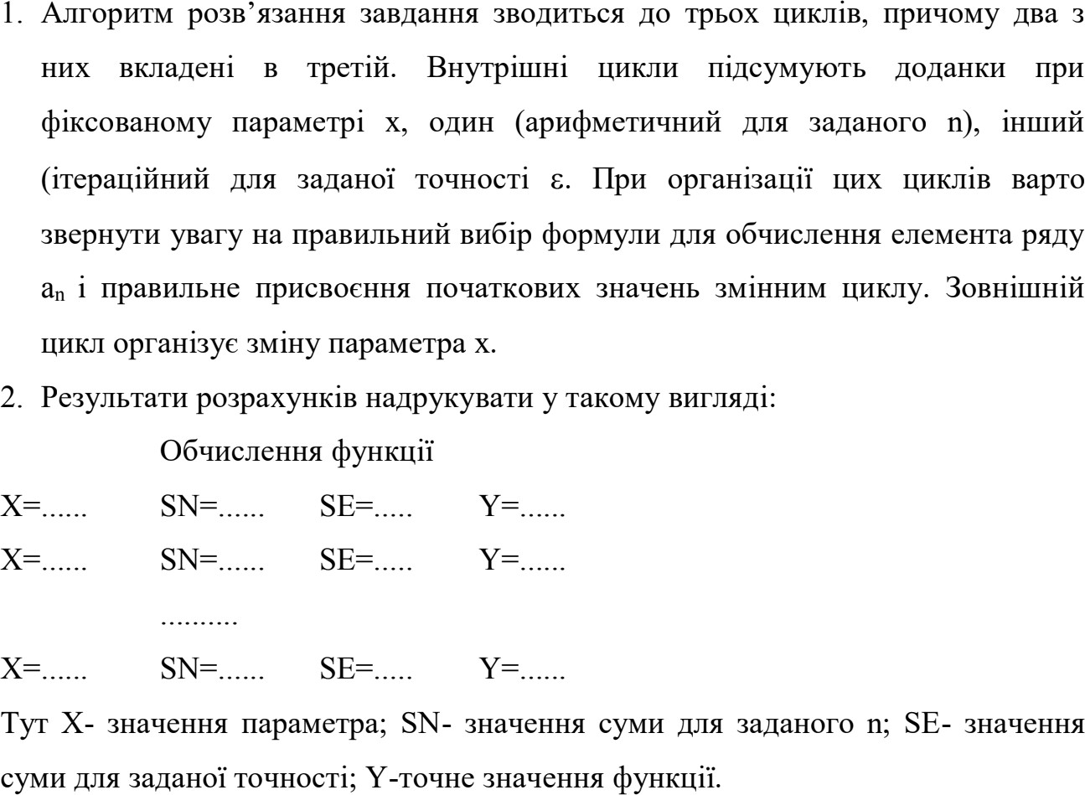
  - Деталі: Обчислення виконуються покроково у циклі з постійним кроком, який визначається діленням відрізка на 10 рівних частин. Програма має два окремі алгоритми накопичення суми: перший виконує фіксовану кількість ітерацій (15 доданків), а другий працює доти, доки черговий доданок не стане меншим за задану точність 0.0001.

Завдання №5 Class Practice Task
  - Написати код для завдання Class Practice Task (Epic 3)
  - Умова: ви пишете програму обліку особистих витрат. Користувач задає бюджет на місяць і вводить суму витрат за кожен день. Далі програма аналізує ці дані через меню: показує статистику, знаходить найдорожчі дні й перевіряє, чи вистачає бюджету. Дні без покупок теж бувають. У різних обчисленнях вони враховуються по-різному.
  - Обмеження: сторонні бібліотеки використовувати заборонено.
  - Вимоги:
▫ for: вивести список витрат по днях, обходячи масив.
▫ while: накопичувати витрати день за днем, доки не буде вичерпано бюджет.
▫ break: зупинити цей цикл одразу на дні, коли бюджет вичерпано, а не після перебору всіх днів.
▫ do while: після кожної операції повертати користувача в меню і працювати, доки він не вибере вихід.
▫ continue: пропускати дні без покупок при обчисленні середніх витрат.
▫ Вкладені цикли: самостійно відсортувати копію масиву для трьох найдорожчих днів, без готових функцій сортування.
▫ Функції: кожен пункт меню окремою функцією. Одна з них повертає мінімум і максимум через параметри-посилання, інша має параметр за замовчуванням

(денний ліміт 1000 грн). Для модуля перевитрати взяти вбудовану математичну функцію.
▫ Рекурсія: сумарні витрати обчислити рекурсивною функцією, без циклу.
▫ goto: якщо користувач вводить неправильний пункт меню або нечислові символи, перенаправити його назад до головного меню через goto. Зациклення не повинно бути.
▫ Валідація: перевіряти всі вхідні дані, правила визначити самостійно на основі попередній задач.
  - Деталі: використано світч кейс, гоуту для меню. Всі пункти меню винесені окремими функціями. Для пункту 2: функція, шо викликає функції підпунктів. Функції різних типів, зокрема void.

Завдання №6 Self Practice Task (№1)
  - Задача: Зуби.
  - Умова: мале Бісеня любить гострити зуби. А Зла Тітонька любить до нього підходити і питатися: «Що, зуби гостриш?». Бісеняті таке не дуже подобається, тому воно придумало робити таке. У малого Бісеняти є 𝑛 зубів. Кожен зуб має коефіцієнт загостреності 𝑎𝑖. Також існує межа загостреності 𝑘. Якщо коефіцієнт загостреності певного зуба є більшим чи рівним межі загостреності, то такий зуб вважається загостреним. Мале Бісеня хоче наступного разу, коли Зла Тітонька його щось запитає, показати їй якнайбільше загострених зубів, що розташовані поспіль. Допоможіть Малому Бісеняті дізнатися, скільки найбільше зубів воно зможе показати.
  - Вхідні дані: у першому рядку задані два цілих числа 𝑛 та 𝑘 — кількість зубів та межа загостреності відповідно. В другому рядку задано 𝑛 цілих чисел 𝑎𝑖 — коефіцієнти загостреності зубів.
  - Вихідні дані: єдине ціле число — відповідь на задачу.
- Обмеження: 1 ≤ 𝑛 ≤ 105, 1 ≤ 𝑘 ≤ 109, 1 ≤ 𝑎𝑖 ≤ 109.

Завдання №7 Self Practice Task (№2)
  - Задача: Непарний масив.
  - Умова: Зеник і Марічка мають масив з 𝑛 цілих чисел 𝑎𝑖. Вони хочуть перевпорядкувати елементи масиву так, щоб сума будь-яких двох послідовних елементів була непарною. Будь ласка, допоможіть їм зробити це або скажіть, що це неможливо.
  - Вхідні дані: перший рядок містить ціле число 𝑛 — розмір масиву. Другий рядок містить 𝑛 цілих чисел 𝑎𝑖 — елементи масиву.
  - Вихідні дані: у єдиному рядку виведіть 𝑛 цілих чисел — перевпорядкований масив такий, що сума будь-яких двох послідовних елементів є непарною, або -1, якщо так зробити неможливо.
- Обмеження: 1 ≤ 𝑛 ≤ 105, 1 ≤ 𝑎𝑖 ≤ 109.

Завдання №8 Self Practice Task (№3)
  - Задача: Числа для малят.
  - Умова: Малята, напишіть на клаптику паперу ціле додатне число 𝑛. Тепер уявіть собі, що Ви можете переставляти цифри у його десятковому записі як завгодно. Єдина умова — не повинно бути нулів на початку запису числа. Вам потрібно визначити мінімальне та максимальне числа, які можна отримати таким способом. Бажаю успіху! І не забувайте, що ви все знаєте, просто можливо щось забули.
  - Вхідні дані: у єдиному рядку задано одне ціле число 𝑛.
  - Вихідні дані: у єдиному рядку виведіть два цілих числа — мінімальне та максимальне числа, які можна отримати перестановкою цифр числа 𝑛.
- Обмеження: 1 ≤ 𝑛 ≤1 09.

Завдання №9 Result Documentation Report and Outcomes Placement Activities (Docs and Programs on GitHub)
  - Написати звіт.
  - Закинути роботу на гітхаб.

Завдання №10 Results Evaluation and Release
  - Завершення роботи. Захист. Реліз.

Дизайн та планована оцінка часу виконання завдань:

Програма №1 (Завдання №5 Class Practice Task)
  - Блок-схема до Epic 3 – Class Practice Task:

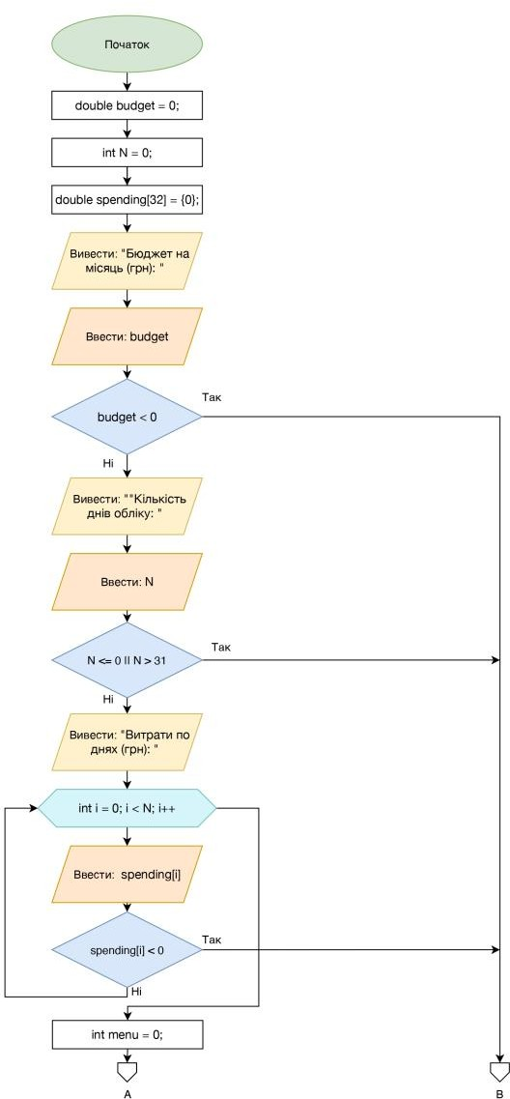

Рис 1.1 Блок-схема до задачі про аналізатор місячного бюджету (ч. 1)

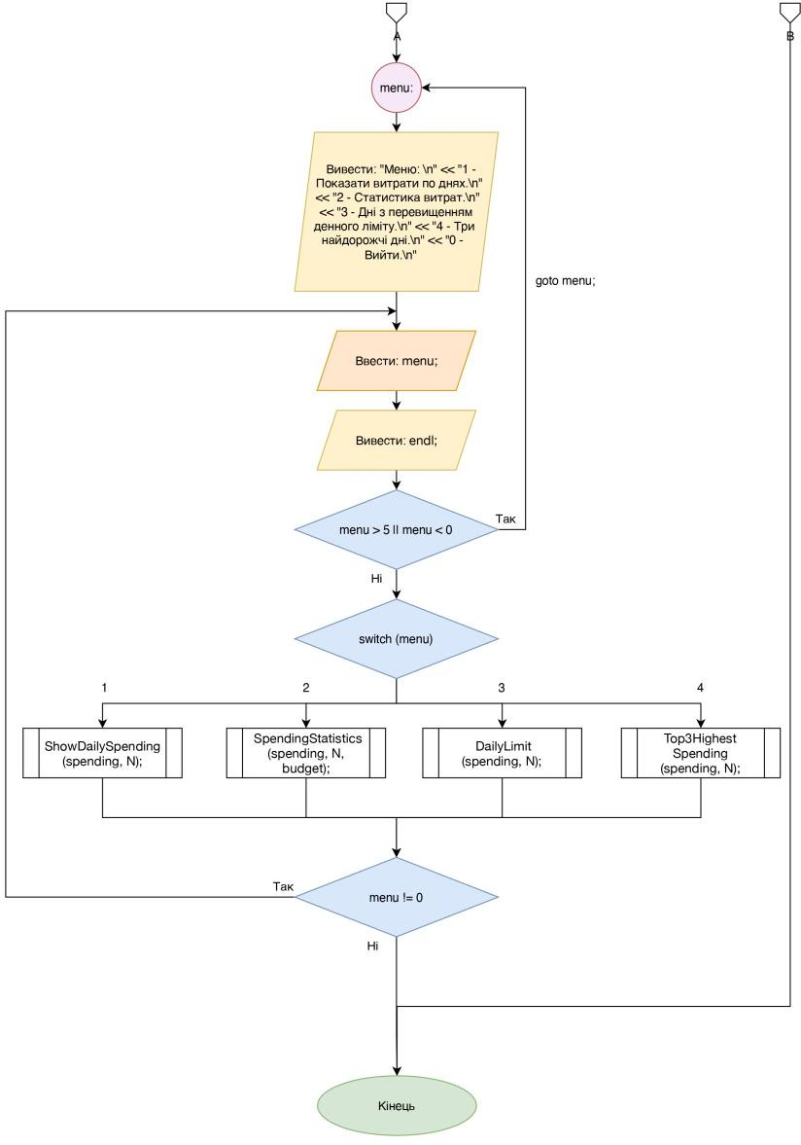

Рис 1.2 Блок-схема до задачі про аналізатор місячного бюджету (ч. 2)

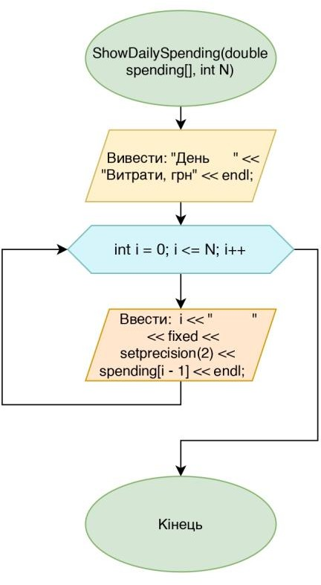

Рис 1.3 Блок-схема до задачі про аналізатор місячного бюджету (ч. 3)

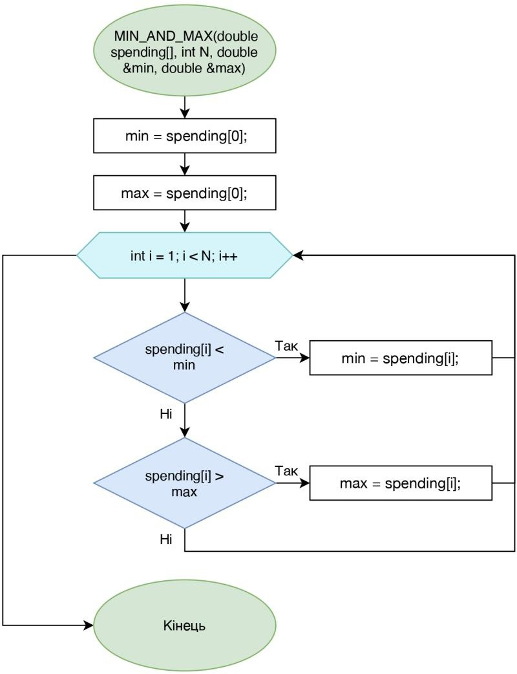

Рис 1.4 Блок-схема до задачі про аналізатор місячного бюджету (ч. 4)

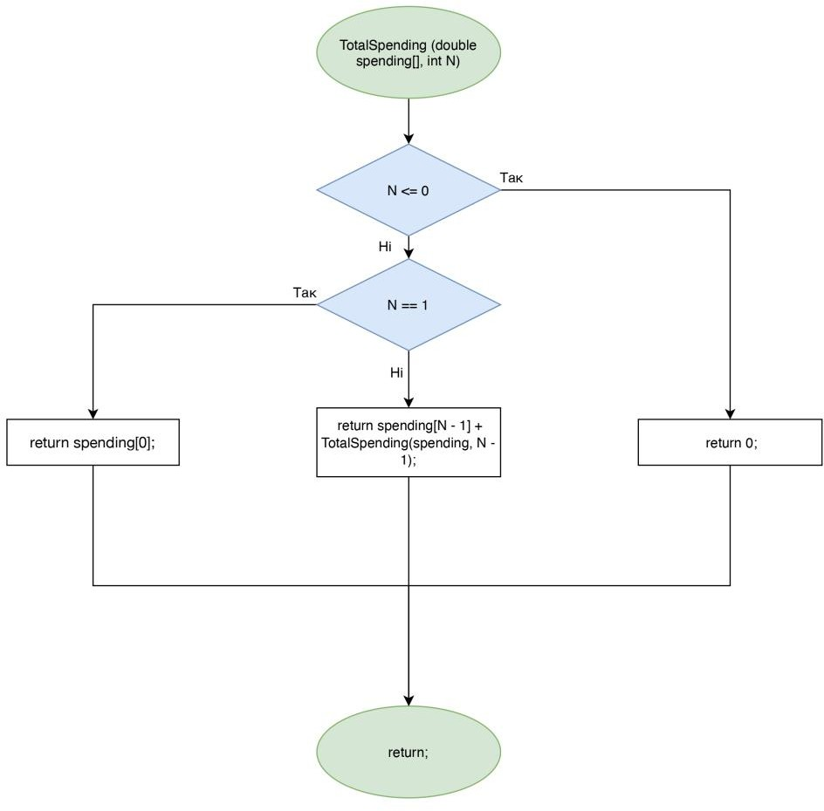

Рис 1.5 Блок-схема до задачі про аналізатор місячного бюджету (ч. 5)
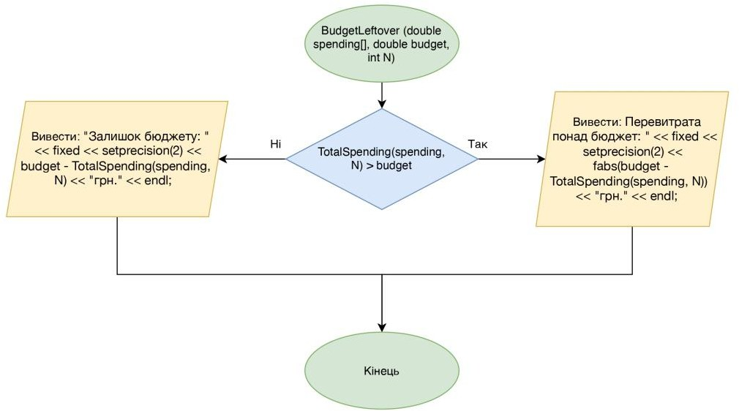
Рис 1.6 Блок-схема до задачі про аналізатор місячного бюджету (ч. 6)

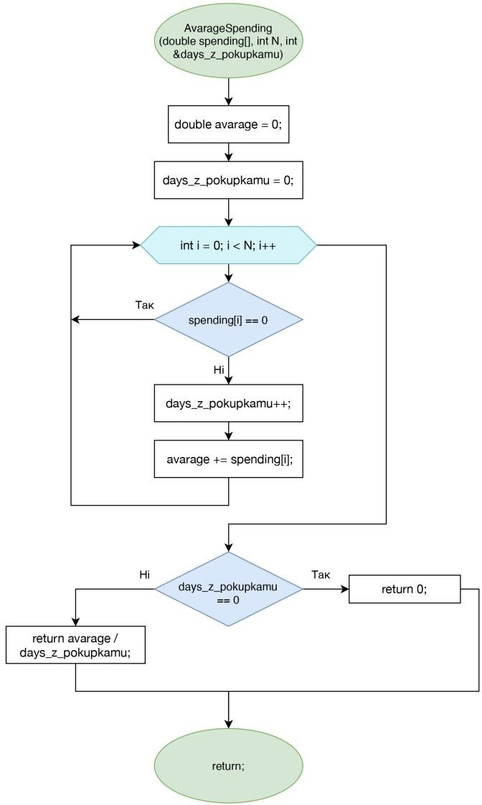

Рис 1.7 Блок-схема до задачі про аналізатор місячного бюджету (ч. 7)

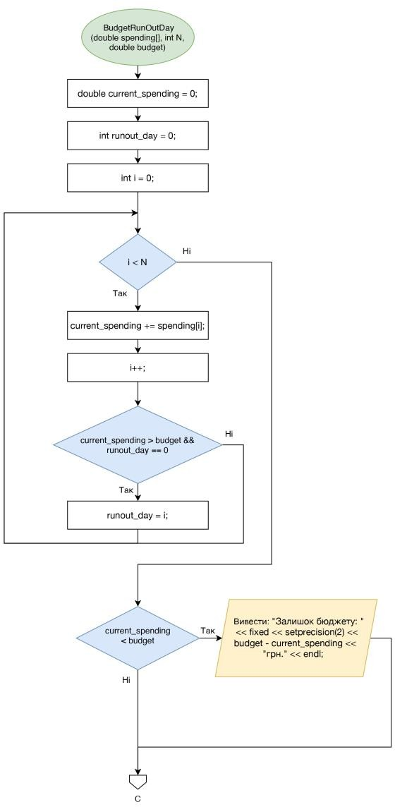

Рис 1.8 Блок-схема до задачі про аналізатор місячного бюджету (ч. 8)

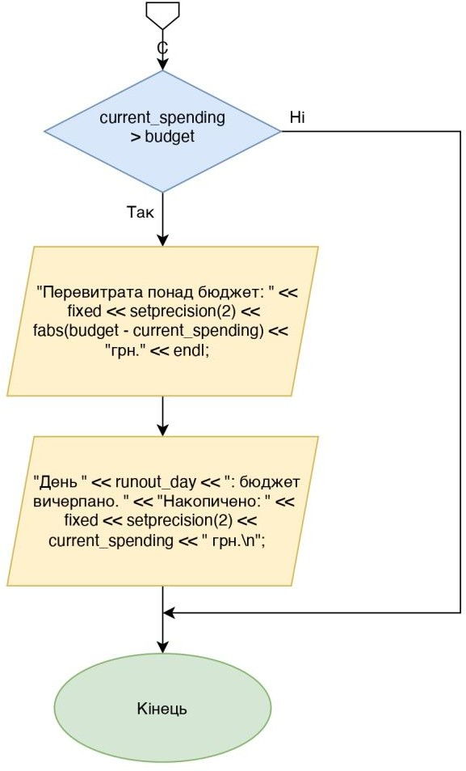

Рис 1.9 Блок-схема до задачі про аналізатор місячного бюджету (ч. 9)

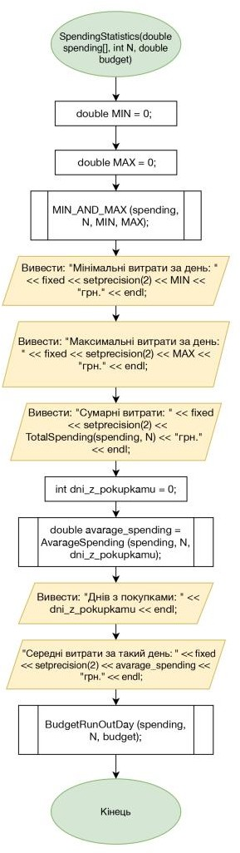

Рис 1.10 Блок-схема до задачі про аналізатор місячного бюджету (ч. 10)

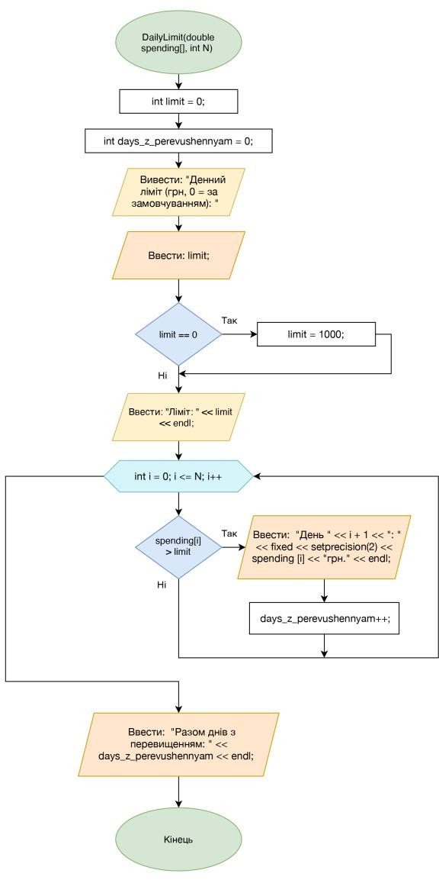

Рис 1.11 Блок-схема до задачі про аналізатор місячного бюджету (ч. 11)

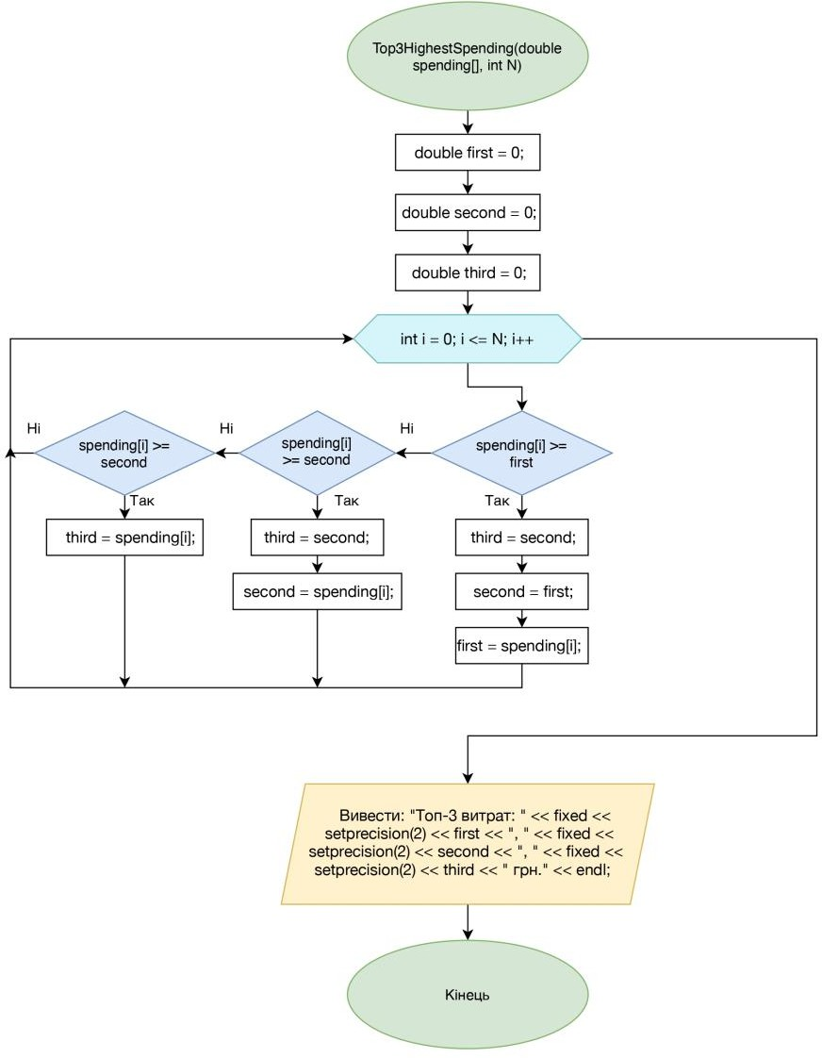

Рис 1.12 Блок-схема до задачі про аналізатор місячного бюджету (ч. 12)

Планований час на реалізацію: 5 годин.
- Важливі деталі для врахування в імплементації: для кожної операції окремий блок, якщо блок-схема займає більше одного аркуша використати Off-page Reference.

Програма №2 (Завдання №3 Lab 2)
- Блок-схема до Epic 3 – Lab №2:

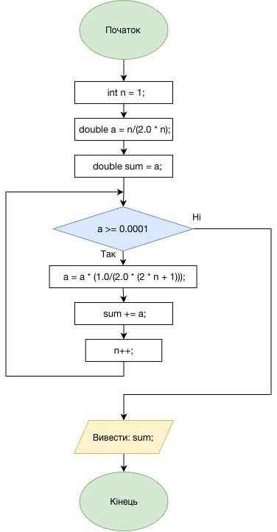

Рис 2. Блок-схема до задачі з лаби №3

- Планований час на реалізацію: 2 годин.
- Важливі деталі для врахування в імплементації: для кожної операції окремий блок, якщо блок-схема займає більше одного аркуша використати Off-page Reference.

Конфігурація середовища до виконання завдань:

Даний епік не передбачає завдань з налаштування середовища розробки чи встановлення додаткового програмного забезпечення.

Код програм з посиланням на зовнішні ресурси:

Завдання №5 Class Practice Task
Задача про аналізатор місячного бюджету.

/*
Епік 3. Практичне завдання: Аналізатор місячного бюджету. Авторка: Дячок Маргарита.
Група: ШІ-14.
*/

#include <iostream> #include <cmath> #include <iomanip> using namespace std;
void ShowDailySpending(double spending[], int N) { cout << "День " << "Витрати, грн" << endl;
for (int i = 1; i <= N; i++) {//вивід таблиці денних витрат
cout << i << " " << fixed << setprecision(2) << spending[i - 1] << endl;
}
}
void MIN_AND_MAX(double spending[], int N, double &min, double &max) { min = spending[0];
max = spending[0];
for (int i = 1; i < N; i++) {//шукаємо мінімум та максимум з витрат за день if (spending[i] < min) {min = spending[i];}
else if (spending[i] > max) {max = spending[i];}
}
}

double TotalSpending (double spending[], int N) {
if (N <= 0) return 0;//знаходимо загальні витрати за допомогою рекурсії if (N == 1) return spending[0];
return spending[N - 1] + TotalSpending(spending, N - 1);
}

void BudgetLeftover (double spending[], double budget, int N) {//порівнюємо бюджет і витрати, щоб знайти залишок/перевитрати
if (TotalSpending(spending, N) > budget) {cout << "Перевитрата понад бюджет: " << fixed << setprecision(2) << fabs(budget - TotalSpending(spending, N)) << "грн." << endl;}
else {cout << "Залишок бюджету: " << fixed << setprecision(2) << budget - TotalSpending(spending, N) << "грн." << endl;}
}

double AvarageSpending (double spending[], int N, int &days_z_pokupkamu) { double avarage = 0;
days_z_pokupkamu = 0; for (int i = 0; i < N; i++) {
if (spending[i] == 0) continue;
days_z_pokupkamu++;//рахуємо кількість днів з покупками та середні витрати за них avarage += spending[i]; }
if (days_z_pokupkamu == 0) return 0;

return avarage / days_z_pokupkamu;
}
Рис 3.1 Код до селф практики з алготестеру №3 до епіку №3 (ч.1)

void BudgetRunOutDay (double spending[], int N, double budget) {

double current_spending = 0;//шукаємо день, на якому перевищили ліміт витрат int runout_day = 0;
int i = 0; while (i < N) {
current_spending += spending[i]; i++;
if (current_spending > budget && runout_day == 0) { runout_day = i;}
}

if (current_spending < budget) cout << "Залишок бюджету: " << fixed << setprecision(2) << budget - current_spending << "грн." << endl;
if (current_spending > budget) {cout << "Перевитрата понад бюджет: " << fixed << setprecision(2) << fabs(budget - current_spending) << "грн." << endl;
cout << "День " << runout_day << ": бюджет вичерпано. " << "Накопичено: " << fixed << setprecision(2) << current_spending - spending[N - 1] << " грн.\n";}
}

void SpendingStatistics(double spending[], int N, double budget) {//щоб попередні пункти були одним double MIN = 0;
double MAX = 0;
MIN_AND_MAX (spending, N, MIN, MAX);
cout << "Мінімальні витрати за день: " << fixed << setprecision(2) << MIN << "грн." << endl; cout << "Максимальні витрати за день: " << fixed << setprecision(2) << MAX << "грн." << endl;
cout << "Сумарні витрати: " << fixed << setprecision(2) << TotalSpending(spending, N) << "грн." << endl; int dni_z_pokupkamu = 0;
double avarage_spending = AvarageSpending (spending, N, dni_z_pokupkamu);
cout << "Днів з покупками: " << dni_z_pokupkamu << endl;
cout << "Середні витрати за такий день: " << fixed << setprecision(2) << avarage_spending << "грн." << endl;

BudgetRunOutDay (spending, N, budget);
}

void DailyLimit(double spending[], int N) { int limit = 0;
int days_z_perevushennyam = 0;
cout << "Денний ліміт (грн, 0 = за замовчуванням): " << endl; cin >> limit;
//cout << endl;
if (limit == 0) limit = 1000;
cout << "Ліміт: " << limit << endl; for (int i = 0; i < N; i++) {
if (spending[i] > limit) {//шукаємо дні, де ліміт перевищено
cout << "День " << i + 1 << ": " << fixed << setprecision(2) << spending [i] << "грн." << endl;
Рис 3.2 Код до селф практики з алготестеру №3 до епіку №3 (ч.2)

days_z_perevushennyam++; }
}
cout << "Разом днів з перевищенням: " << days_z_perevushennyam << endl;
}

void Top3HighestSpending(double spending[], int N) { double first = 0;
double second = 0;

double third = 0;
for (int i = 0; i < N; i++) {
if (spending[i] >= first) {//сортування для знаходження 3 днів з найбільшими витратами third = second;
second = first;
first = spending[i]; }
else if (spending[i] >= second) { third = second;
second = spending[i]; }
else if (spending[i] > third) { third = spending[i];
}
}
cout << "Топ-3 витрат: " << fixed << setprecision(2) << first << ", " << fixed << setprecision(2) << second << ", " << fixed << setprecision(2) << third << " грн." << endl;
}

int main() { double budget = 0; int N = 0;
double spending[32] = {0};
cout << "Бюджет на місяць (грн): " << endl; cin >> budget;
if (budget < 0) return 0;
cout << "Кількість днів обліку: " << endl; cin >> N;
if (N <= 0 || N > 31) {return 0;}
cout << "Витрати по днях (грн): " << endl; for (int i = 0; i < N; i++) {
cin >> spending[i];
if (spending[i] < 0) return 0;
}

int menu = 0; menu:
cout << "Меню: \n" << "1 - Показати витрати по днях.\n" << "2 - Статистика витрат.\n" << "3 - Дні з перевищенням денного ліміту.\n" << "4 - Три найдорожчі дні.\n" << "0 - Вийти.\n" << endl;

do {
cin >> menu; cout << endl;
if (menu > 5 || menu < 0) {goto menu;}
Рис 3.3 Код до селф практики з алготестеру №3 до епіку №3 (ч.3)
switch (menu) { case 1:
ShowDailySpending(spending, N); break;
case 2:
SpendingStatistics(spending, N, budget); break;
case 3: DailyLimit(spending, N); break;
case 4: Top3HighestSpending(spending, N); break;

}
cout << endl;
}
while (menu != 0); return 0; }
Рис 3.4 Код до селф практики з алготестеру №3 до епіку №3 (ч.4)

Посилання на файл коду в пулреквесті: https://github.com/artificial-intelligence-department/ai_programming_playground_2026/pull/388/changes#diff-05fbe50c65b6a58afefd535c6b4ab01968f31fa680798ccbe0b42d6ab7918244

Завдання №3 Lab 2
/*
Задача: Лабораторна робота №2. Завдання 1. Варіант №10. Автор: Дячок Маргарита.
Група: ШІ-14
*/

#include <iostream> #include <cmath> using namespace std;

int main() { int n = 1;
double a = n/(2.0 * n); double sum = a;
while (a >= 0.0001) {
a = a * (1.0/(2.0 * (2 * n + 1)));
sum += a; n++;
}
cout << sum << endl;

return 0;
}
Рис 4. Код до задачі Lab №2
Посилання на файл коду в пулреквесті: https://github.com/artificial-intelligence-department/ai_programming_playground_2026/pull/388/changes#diff-296292a25b1a60ab50046f012c25578e4da2d8fcc0080acfd9890273bbcdcc24

Завдання №4 Lab 3
/*
Задача: Лабораторна робота №3. Завдання 1. Варіант №5. Автор: Дячок Маргарита.
Група: ШІ-14
*/

#include <iostream> #include <cmath> #include <iomanip> using namespace std;

int main() { double a = 1.0; double b = 2.0;
const double k = 10.0; double n = 15.0; double eps = 0.0001; double y;
double sum_n; double sum_eps;
double const krok = (b - a) / k; double x = a;
double S;

cout << " Обчислення функції \n"; while (x <= b) {
y = exp(x); S = 1.0;
sum_n = 1.0;
for (int i = 1; i <= n; i++) { S = S * (x / i);
sum_n += S;
}
S = 1.0;
sum_eps = 1.0; int m = 1;
while (fabs(S) >= eps) { S = S * (x/m);
sum_eps += S; m++; }

cout << "X = " << fixed << setprecision(1) << x << " SN = " << fixed << setprecision(5) << sum_n << " SE = " << fixed << setprecision(5) << sum_eps << " Y = " << fixed << setprecision(5) << y << endl;
x = x + krok; }

return 0;
}
Рис 5. Код до задачі Lab №3

Посилання на файл коду в пулреквесті: https://github.com/artificial-intelligence-department/ai_programming_playground_2026/pull/388/changes#diff-36e406be519ec370c025585bc6d7ff1a1c89cc733c5bbf489bfae20c1f908130

Завдання №6 Self Practice Task (№1)
/*
Задача: Algotester Self-Practice №1. Автор: Дячок Маргарита.

Група: ШІ-14
*/

#include <iostream> using namespace std;

int main() {

int n = 0; int k = 0;
int a[10000001] = {0};
int count = 1;
int c[10000001] = {0};
int max = 0; cin >> n >> k;
for (int i = 0; i < n; i++) { cin >> a[i];
}
for (int i = 0; i < n; i++) {
if (a[i] >= k) { //перевірка зубів на гостроту
c[i] = count++;}//записуємо +1 до кількості гострих підряд
if (a[i] < k) count = 1; //якщо не гострий, то скидаємо кількість гострих підряд до одинички
}
for (int i = 0; i < n; i++) {
if (max <= c[i]) max = c[i]; //шукаємо максимум if (max > c[i]) max = max;
}
cout << max; return 0;
}
Рис 6. Код до селф практики з алготестеру №1 до епіку №3

Посилання на файл коду в пулреквесті: https://github.com/artificial-intelligence-department/ai_programming_playground_2026/pull/388/changes#diff-36e406be519ec370c025585bc6d7ff1a1c89cc733c5bbf489bfae20c1f908130

Завдання №7 Self Practice Task (№2)
/*
Задача: Algotester Self-Practice №2. Автор: Дячок Маргарита.
Група: ШІ-14
*/

#include <iostream> using namespace std;

int main() { int n = 0; cin >> n;

int a[100005] = {0};
int parni = 0; int neparni = 0;
for (int i = 0; i < n; i++) { cin >> a[i];
if (a[i] % 2 == 0) parni++; else neparni++;
}
if (parni - neparni > 1 || neparni - parni > 1) { cout << "-1";
return 0;}

if (parni > neparni) { for (int i = 0; i < n; i++) {
if (i % 2 == 0 && a[i] % 2 != 0) { for (int j = i + 1; j < n; j++) {
if (a[j] % 2 == 0) {
int k = a[i]; a[i] = a[j]; a[j] = k;
break;}}}
if (i % 2 != 0 && a[i] % 2 == 0) { for (int j = i + 1; j < n; j++) {
if (a[j] % 2 != 0) {
int k = a[i]; a[i] = a[j];
a[j] = k; break; }}}}}

else {
for (int i = 0; i < n; i++) {
if (i % 2 == 0 && a[i] % 2 == 0) { for (int j = i + 1; j < n; j++) {
if (a[j] % 2 != 0) {
int k = a[i]; a[i] = a[j];
a[j] = k; break;}}}
if (i % 2 != 0 && a[i] % 2 != 0) { for (int j = i + 1; j < n; j++) {
if (a[j] % 2 == 0) {
int k = a[i];
Рис 7.1 Код до селф практики з алготестеру 21 до епіку №3 (ч.1)
a[i] = a[j];
a[j] = k; break;}}}}}

for (int i = 0; i < n; i++) cout << a[i] << " "; return 0;
}
Рис 7.2 Код до селф практики з алготестеру 21 до епіку №3 (ч.2)

Посилання на файл коду в пулреквесті: https://github.com/artificial-intelligence-department/ai_programming_playground_2026/pull/388/changes#diff-388a638a67f5805c4e7120903a195b0d339f6470e05d1200577eea7d44cf0c57

Завдання №8 Self Practice Task (№3)

/*
Задача: Algotester Self-Practice №3. Автор: Дячок Маргарита.
Група: ШІ-14
*/
#include <iostream> using namespace std;

int main() { int n;
int counts[10] = {0};
int counts_max[10] = {0}; if (!(cin >> n)) return 0;

while (n > 0) { int last = n % 10; counts[last]++;
counts_max[last]++; n = n / 10;
}

int first_last = -1;
for (int i = 1; i <= 9; i++) { if (counts[i] > 0) { first_last = i;
break;
}
}

cout << first_last; counts[first_last]--;

while (counts[0] > 0) { cout << 0;
counts[0]--;
}
Рис 8.1 Код до селф практики з алготестеру №3 до епіку №3 (ч. 1)
for (int i = 1; i <= 9; i++) { while (counts[i] > 0) { cout << i;
counts[i]--;
}
}

cout << " ";

for (int i = 9; i >= 0; i--) { while (counts_max[i] > 0) { cout << i;
counts_max[i]--;
}
}
cout << "\n";

return 0;
}
Рис 8.2 Код до селф практики з алготестеру №3 до епіку №3 (ч.1)
Посилання на файл коду в пулреквесті: https://github.com/artificial-intelligence-department/ai_programming_playground_2026/pull/388/changes#diff-7c834efde333dabfbe9e6e1655fac79e61a556e1b997365668bfd18b19a0d0d4

Результати виконання завдань, тестування та фактично затрачений час:

Завдання №9 Result Documentation Report and Outcomes Placement Activities (Docs and Programs on GitHub)
− Написаний звіт.

Завдання №10 Results Evaluation and Release:

Завдання №5 Class Practice Task
Задача про аналізатор місячного бюджету.

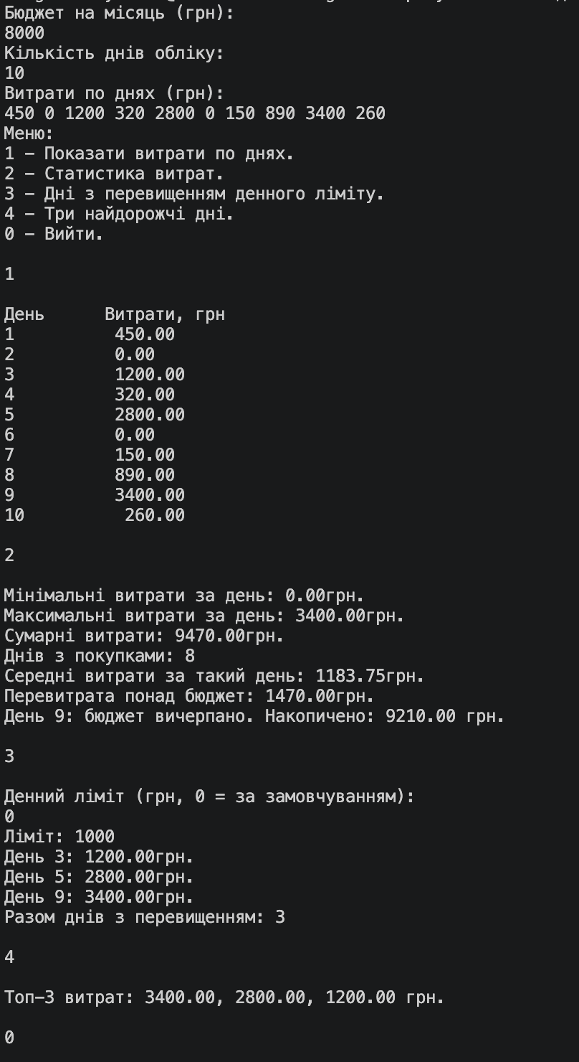
Рис 9.1. Результат виконання задачі про аналізатор місячного бюджету (ч.1)

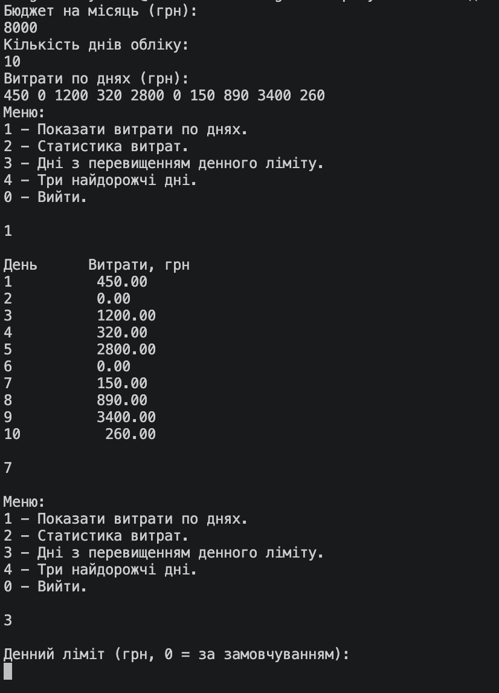
Рис 9.2 Результат виконання задачі про аналізатор місячного бюджету (неправильний ввід (меню) перенаправляє до самого меню) (ч.2)
Рис 9.3 Результат виконання задачі про аналізатор місячного бюджету. Помилка вводу (ч.3) (Програма завершує роботу)
Рис 9.4 Результат виконання задачі про аналізатор місячного бюджету. Помилка вводу (ч.4) (Програма завершує роботу)

Час затрачений на виконання завдання: 5 годин.

Завдання №3 Lab 2


Рис 10. Результат виконання задачі з лабораторної №2
Час затрачений на виконання завдання: 1,5 годин.

Завдання №4 Lab 3
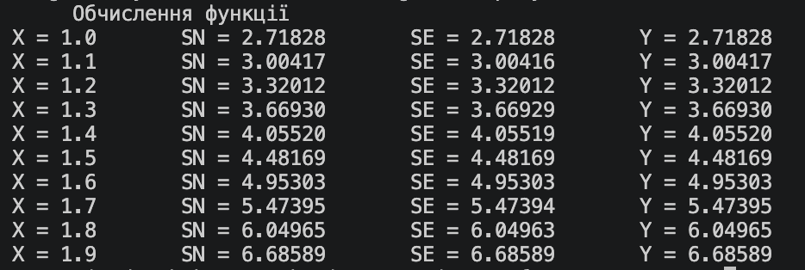
Рис 11. Результат виконання задачі з лабораторної №3

Завдання №6 Self Practice Task (№1)
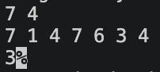

Рис 12. Результат виконання програми до задачі Algotester Self-Practice №1 до епіка №3

Завдання №7 Self Practice Task (№2)
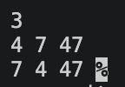
Рис 13.1 Результат виконання програми до задачі Algotester Self-Practice №2 до епіка №3 (ч.1)
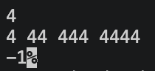
Рис 13.2 Результат виконання програми до задачі Algotester Self-Practice №2 до епіка №3 (ч.2)

Завдання №8 Self Practice Task (№3)
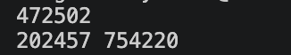
Рис 14. Результат виконання програми до задачі Algotester Self-Practice №3 до епіка №3
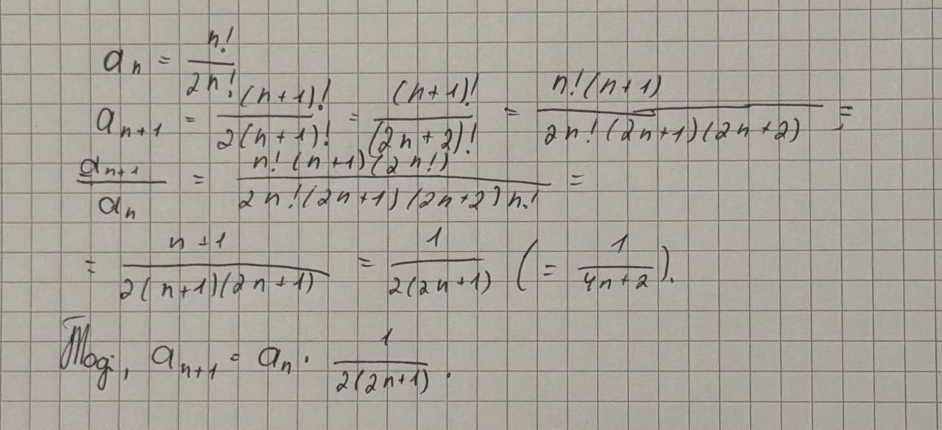
Рис 15. Обчислення необхідної рекурентної формули до задачі з лаби №2

Кооперація з командою:
- 08.10.2026 - перша зустріч з командою (офлайн). Обговорюємо епік, ділимося ідеями щодо виконання певних завдань. Обговорюємо хто на якому етапі роботи перебуває.

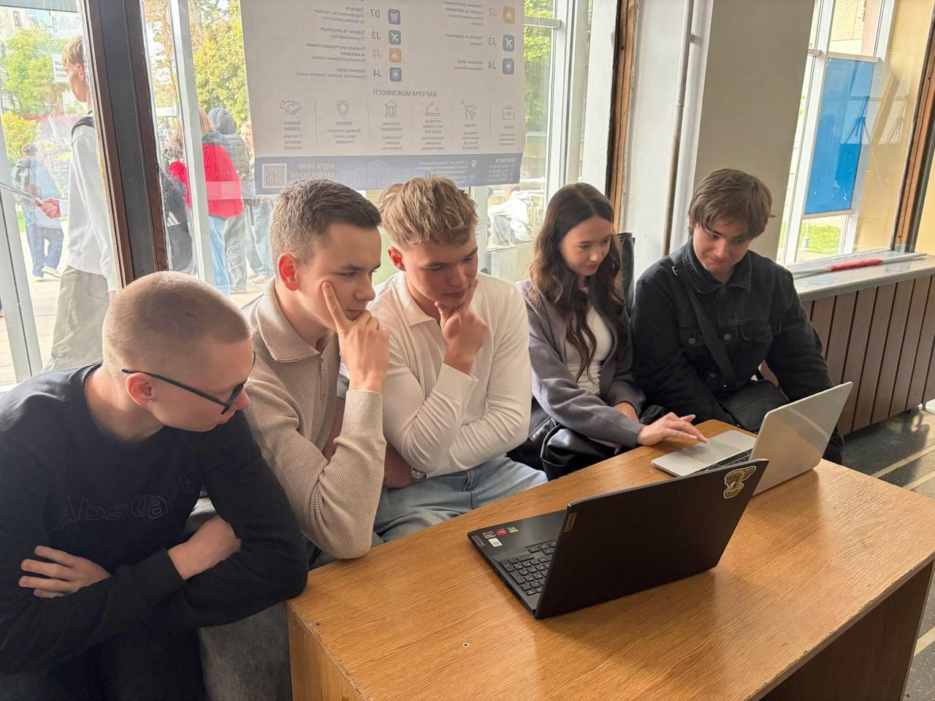
Рис 16. Перша зустріч з командою (офлайн)

- 12.10.2026 - друга зустріч з командою (онлайн). Обговорємо епік, прогрес та таски.

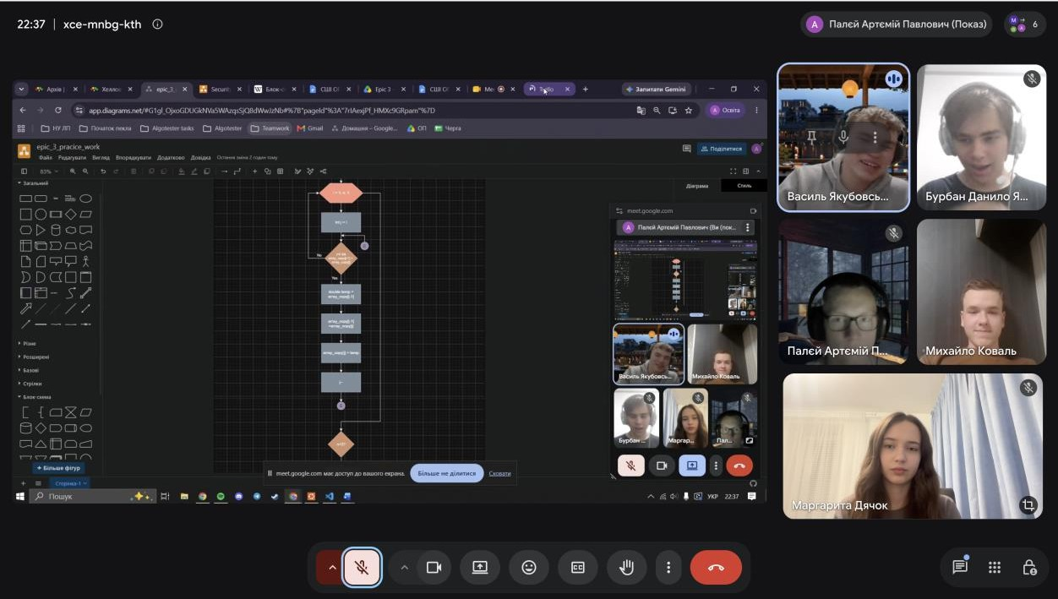
Рис 17. Друга зустріч з командою (онлайн)

Висновки:

Під час виконання лабораторної роботи я значно поглибила свої знання з мови програмування C++, зосередившись на керуванні потоком виконання програм та структурах даних. Ознайомилася з принципами роботи та синтаксисом базових циклів for, while та do while, а також опанувала механізми управління ними за допомогою операторів break та continue. Дослідила специфіку використання вкладених циклів та роботу з одновимірними масивами, включаючи базові операції індексації, обходу, пошуку та сортування елементів. Вивчила правила оголошення функцій, передачу параметрів різними способами (за значенням та за посиланням) та повернення результатів. Дізналася про рекурсію, дослідила область видимості (static, extern), роль вбудованих стандартних функцій у спрощенні коду та закріпила теоретичний матеріал на практичних задачах. Отримані навички структурування коду та алгоритмізації є фундаментом для створення складнішого та оптимізованішого програмного забезпечення.

Здобуті навички:

- Робота з циклами: навчилася правильно обирати та реалізовувати цикли (for, while, do while) залежно від поставленого завдання.
- Управління циклами: опанувала оператори break та continue.
- Вкладені цикли: навчилася будувати складніші циклічні конструкції для вирішення задач різних типів.
- Одновимірні масиви: здобула навички створення, ініціалізації та індексації масивів для зберігання даних.
- Алгоритми обробки масивів: навчилася здійснювати ітерацію (обхід) масивів за допомогою циклів, знаходити мінімальні/максимальні значення та сортувати елементи.
- Основи функцій: ознайомилася з поняттям функцій та їх використанням.
- Передача параметрів: розібралася у різниці між передачею аргументів за значенням (копіювання) та за посиланням (робота з оригіналом), а також використанням значень за замовчуванням.
- Специфікатори видимості: вивчила принципи роботи з ключовими словами static та extern для керування часом життя й областю видимості змінних та функцій.
- Рекурсія: опанувала основи рекурсії, навчилася створювати рекурсивні функції та аналізувати умови обов'язкового виходу з них.
- Вбудовані функції: дізналася більше про готові рішення із стандартних бібліотек C++ для оптимізації, скорочення та покращення читабельності коду.
- Удосконалила навички самостійного написання алгоритмів, тестування крайових умов (наприклад, уникнення нескінченних циклів або переповнення масивів).

